LES JEUX OLYMPIQUES

Les JO en Flandres en 2016 ?
La Flandre est candidate à l’organisation des Jeux Olympiques. Un projet un peu fou de Bart Somers.

On connaît peu le bonhomme en francophonie. Bart Somers, le ministre-président VLD de la Région flamande, a frappé fort en voulant organiser des JO en Flandre, près d’un siècle après ceux d’Anvers en 1920. Le principe du CIO, le Comité International Olympique, reste d’en octroyer l’organisation à une ville. Alors, Anvers, Gand ou… Bruxelles ? Et où trouver l’argent pour la candidature (20 millions d’euros) puis pour l’infrastructure (on parle là de centaines de millions d’euros) ? Si Philippe Housiaux, ancien sprinter belge et initiateur d’un projet (échoué) de faire venir les JO à Bruxelles en 2004, se réjouit, l’idée permet surtout au ministre-président de se faire une solide publicité électorale à moins d’un an des élections régionales. Et le sport semble être porteur à cet égard en Flandre.
Le Soir illustré, du 27.09 au 03.10.03.

OLYMPIE, PREMIERE VILLE OLYMPIQUE

Les Grecs adoraient plusieurs dieux et dès le 12e siècle avant JC, ils organisaient, en leur honneur, des grandes fêtes sportives auxquelles les Grecs seulement étaient invités. Ils avaient lieu dans la Grèce entière. Malheureusement, les Grecs étaient souvent en guerre, même entre eux, et trop souvent ces guerres empêchaient le déroulement des Jeux.

On raconte qu’Iphitos, le roi d’Elide, une des cités grecques, était désespéré par les malheurs dont son peuple était victime. Il finit par se rendre à Delphes, autre ville grecque, pour demander conseil à la Pythie, une prêtresse célèbre qui rendait des oracles. « Rétablis les Jeux, chers aux dieux » lui dit-elle. Aussitôt, Iphitos se rendit chez le puissant roi de Sparte et les deux souverains décidèrent de suspendre les combats et d’organiser des Jeux tous les quatre ans.

La tradition rapporte que Les Jeux Olympiques furent officiellement crées à Olympie en 776 avant JC.
Le programme de ces premiers Jeux ne comportait qu’une épreuve : le « dromos » ou course de stade. Il s’agissait d’une course à pied en ligne droite sur toute la longueur du stade. Au fil du temps, on ajouta quelques disciplines sportives : le « diaulos », une course de deux fois la longueur du stade, le « dolichos » une course de fond (+/- 4,5 km), le « pentathlon » qui réunit le sprint, le saut en longueur, le lancer du disque, la boxe et la lutte, le « pugilat », combat entre boxeurs, le « pancrace » une épreuve de combats très violents qui se terminaient parfois par la mort d’un des adversaires et des courses de chevaux et de chars.
Les Jeux Olympiques duraient cinq jours.

LES JEUX OLYMPIQUES

LA SAGA DES J.O

La rénovation des jeux Olympiques, qui s’accomplit à la fin du XIXe siècle, repose sur l'idée humaniste que le sport peut contribuer à l'union de tous les peuples. Inspiré par les jeux de la Grèce antique, Pierre Fredy, baron de Coubertin, inscrit dans la charte olympique la notion d'accessibilité du sport à chacun et sa valeur pédagogique. Il a cependant longtemps subsisté quelques nuances entre l'esprit d'un olympisme ouvert à tous et la lettre du règlement.

LE REVE DU BARON PIERRE DE COUBERTIN

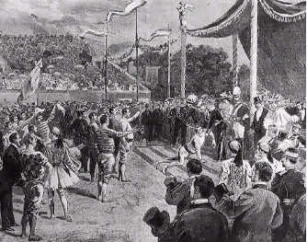
Quand le baron Pierre de Coubertin propose la rénovation des jeux Olympiques, le 25 novembre 1892 dans l'amphithéâtre de la Sorbonne, il n'est pas le premier à vouloir le faire, mais il sera le seul à y parvenir. Admirateur de la pédagogie britannique qui considère que le sport contribue à « forger le caractère de la jeunesse », et des valeurs humanistes de la Grèce antique, il tire la leçon des différents échecs qui ont précédé sa déclaration, des jeux Olympiques scandinaves en 1836 aux tentatives du riche homme d'affaires grec Evanghelis Zappas en 1859 et en 1870.

Pierre de Coubertin met à profit ses nombreuses relations pour créer le 23 juin 1894, à Paris, le Comité international olympique (CIO). Cet organisme, qui comporte 13 membres, tous choisis par Pierre de Coubertin lui-même, charge son président, le Grec Dimitrius Vikelas, d'organiser à Athènes, en 1896, les premiers jeux Olympiques rénovés. Ces Jeux seront possibles grâce notamment au soutien de la famille royale grecque et à la générosité de l’homme d’affaires et mécène grec Georges Averoff, qui finance une bonne partie des installations olympiques.

Né au sein d'une famille aisée, soutenu par les membres fondateurs du CIO, issus du même milieu, le baron Pierre de Coubertin estime que la participation aux jeux Olympiques doit être réservée aux amateurs. Pourtant, les sportifs d'origine modeste ne peuvent pratiquer un sport à haut niveau sans devenir professionnels, ce qui les exclut par conséquent des Jeux. Pour justifier le fait que les Jeux rénovés sont ainsi réservés à une certaine élite, Coubertin s'appuie sur l'exemple des jeux de l'Antiquité. On sait toutefois aujourd’hui que les athlètes de la Grèce antique qui remportaient une épreuve se voyaient généreusement récompensés par des mécènes de la ville dont ils avaient brillamment défendu les couleurs. Ce qui met à mal la notion d’amateurisme.
Ce choix, justifié par une erreur historique, très certainement involontaire, est malheureusement à l'origine de l'exclusion d'athlètes aussi doués que le Finlandais Paavo Nurmi en 1928 ou l'Autrichien Karl Schranz en 1972. À l'inverse, la participation des athlètes de l'ancien bloc d'Europe de l'Est, officiellement amateurs mais professionnels dans les faits car au service de leur État, ne semble gêner personne de 1952 à 1984. À partir de 1988, les sportifs professionnels sont enfin autorisés à participer aux Jeux, ce qui met fin à une hypocrisie dont personne n'était dupe.

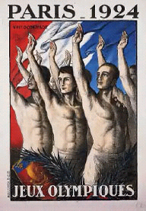
Hostile à la participation des femmes à une manifestation virile, Pierre de Coubertin se réfère une fois de plus aux jeux de l'Antiquité pour justifier sa décision. En effet, exclues des compétitions, les femmes ne pouvaient pas non plus assister aux épreuves qui se déroulaient tous les quatre ans à Olympie.
Quelques épreuves féminines sont bien organisées dans le cadre des Jeux de Paris (1900) et de ceux de Londres (1908), puis lors de ceux d'Anvers (1920) et de Paris en 1924, théâtre des exploits du nageur américain Johnny Weissmuller (qui incarnera par la suite Tarzan au cinéma), mais elles ne font officiellement pas partie du programme olympique.
La Première Guerre mondiale, qui voit les femmes participer à l'effort de guerre, le mouvement des suffragettes en Angleterre, et l'organisation des premières épreuves féminines internationales en 1921, suivies par les premiers jeux Olympiques féminins à Paris en 1922, incitent le CIO à inclure officiellement aux jeux d'Amsterdam de 1928 quatorze épreuves féminines en athlétisme, natation, gymnastique et escrime. Depuis cette date, les femmes participent aux Jeux et représentent environ un tiers des participants.

LE DECORUM

Inventée par le père Henri Didon (1840-1900), ami de Pierre de Coubertin, la devise des Jeux de l'ère moderne « Citius, altius, fortius » (« Plus vite, plus haut, plus fort ») est adoptée dès 1896 à Athènes. Le défilé des athlètes, inspiré des jeux antiques, apparaît lors de la manifestation de Londres en 1908. La tradition veut que la délégation de la Grèce, berceau des Jeux, ouvre le défilé, clôturé par la délégation du pays organisateur. Toutes les autres délégations défilent par ordre alphabétique
Le serment des athlètes, inspiré également de la tradition antique, est prononcé pour la première fois en 1920 lors des Jeux d'Anvers. L'escrimeur belge Victor Boin inaugure la coutume qui veut que ce soit un sportif du pays organisateur qui prononce ce serment. Le serment des juges et des officiels n'apparaîtra qu'en 1972 à Munich
C'est au cours des mêmes Jeux d’Anvers que le drapeau olympique est officiellement adopté. Les cinq anneaux symbolisent l'union des cinq continents, sur un fond blanc, synonyme de paix. De plus, le drapeau de chaque pays participant contient au moins l'une des couleurs du drapeau olympique : noir, jaune, rouge, bleu, vert et blanc
La flamme olympique brûle dès 1928 aux Jeux d'Amsterdam, mais elle est à l'époque allumée au début des épreuves. Le parcours de la flamme, allumée à Olympie et portée ensuite par des relayeurs, d'après une idée de l'helléniste allemand Carl Diem, est inauguré lors des Jeux de Berlin en 1936. Le dernier relayeur est originaire du pays organisateur (en 2000 à Sydney, Cathy Freeman a eu cet honneur). Le défilé de clôture des athlètes, où toutes les délégations sont mélangées, date des Jeux de Melbourne en 1956.

LES JEUX OLYMPIQUES

- Pourquoi cette compétition sportive s’appelle-t-elle les Jeux Olympiques ?
- Quel est le rôle d’Iphitos dans tout ça et qui est-il ?
- Qui est Pierre de Coubertin ?
- Sur quelle idée repose la rénovation des Jeux du XIXe siècle ?
- Qu’est-ce que le CIO ? Quand fut-il fondé et à quoi sert-il ?
- Quelles circonstances ont amené la participation des femmes aux JO ? Quand était-ce ?
- Pourquoi Pierre de Coubertin ne voulait-il pas de femmes aux JO avant cela ?
- Que représente le drapeau olympique ? Que signifie-t-il ?
- Cite trois éléments du décorum olympique.
- Est-ce coûteux d’organiser les JO aujourd’hui ?
- A ton avis, pourquoi certaines villes sont-elles intéressées par l’organisation des JO ?

Réponds sur une feuille de cours.
Rédige des phrases complètes et sois précis dans tes réponses.

BON TRAVAIL

LES DEFIS DU SPORT

Sous l’Empire romain, le sport et les jeux du cirque sont déjà utilisés à des fins politiques. Cette tendance s’accentue au fil des siècles, accompagnant la démocratisation progressive de la pratique sportive, pour atteindre son apogée durant la guerre froide, lorsque les grandes puissances choisissent les stades comme terrains d’affrontement. Aujourd’hui, ce sont les hooligans qui utilisent ces tribunes pour répandre leurs messages racistes et xénophobes.

1. SPORT ET POLITIQUE

Sport pour tous

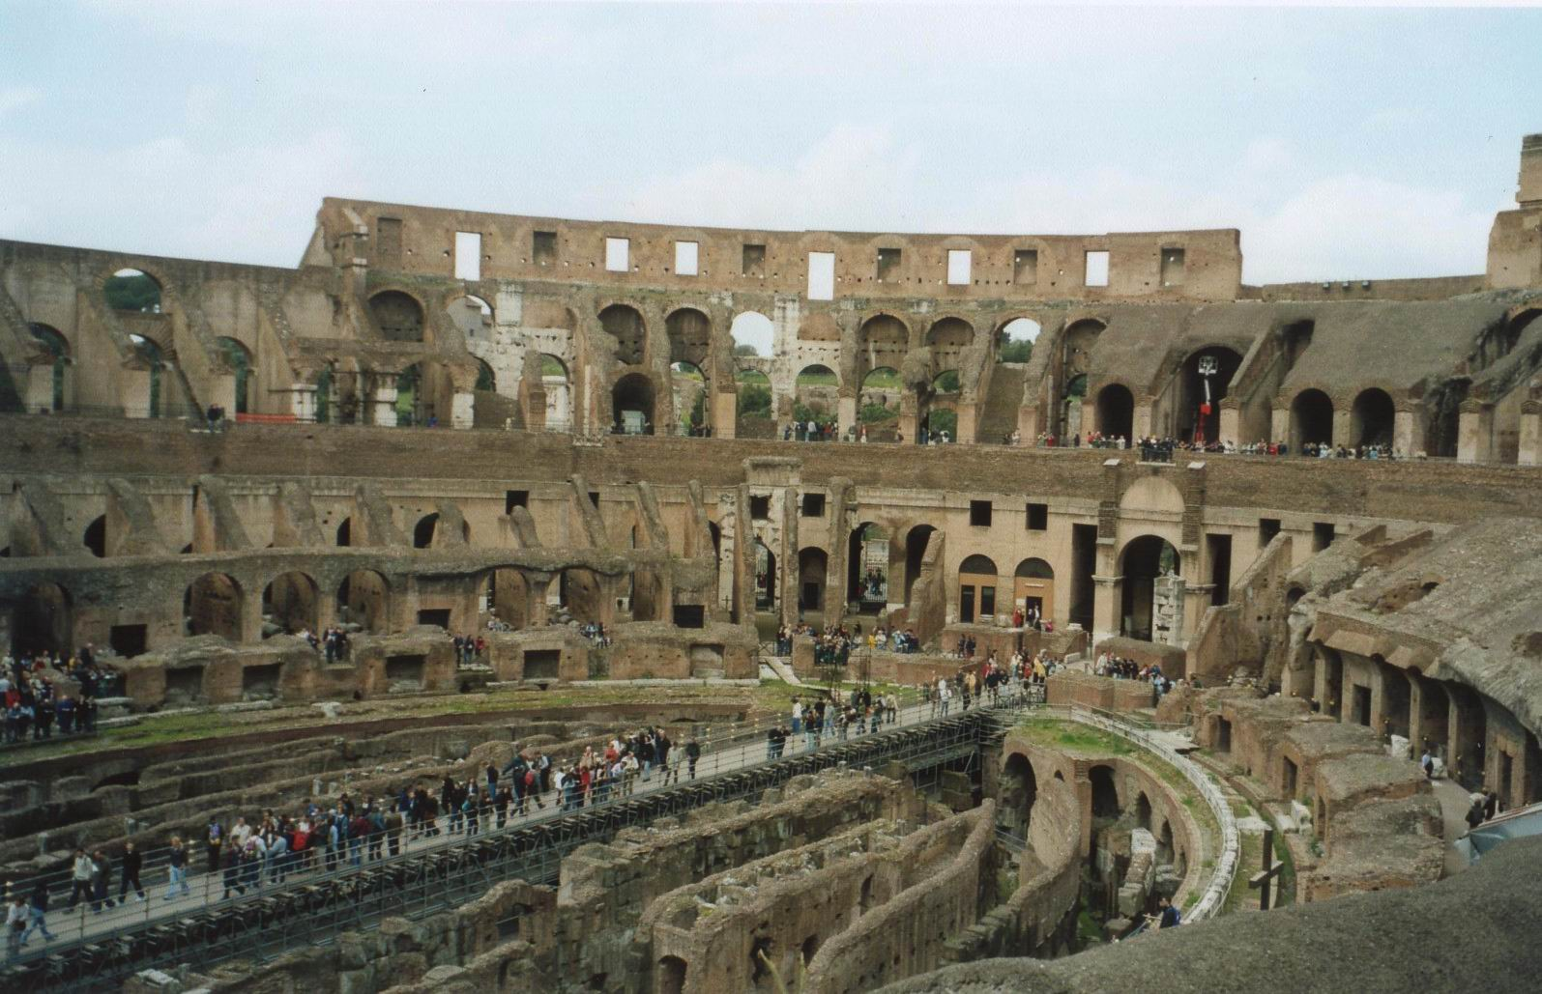
Lieu central de la vie romaine, le cirque Maxime (Circus Maximus), qui accueillait courses de char et compétitions d’athlétisme, pouvait abriter plus de 250 000 spectateurs. En 80, le remplacement du cirque Maxime par le Colisée de Rome marque un véritable tournant. Alors que le premier était conçu pour accueillir le plus grand nombre, le second n’offre que 50 000 places. Dès lors, les différentes compétitions vont perdre peu à peu leur caractère populaire pour devenir l’apanage d'une classe privilégiée.

Ce n'est qu'après la Révolution française que le sport commence à se développer en tant que loisir. L’heure est en effet à l’abolition des privilèges, et à la diffusion des idées des encyclopédistes, qui plaidaient pour que l’éducation physique, appelée « corporelle » ou « médicinale » selon les auteurs, soit pratiquée par tous, et non plus réservée à quelques gentilshommes.

Dans la première moitié du XIXe siècle, le sport est considéré dans les collèges britanniques comme une pratique complémentaire à l'éducation des jeunes gens de la bonne société. Sous l'influence des éducateurs britanniques, le sport se démocratise et la fin du XIXe siècle voit naître les premières grandes compétitions. C'est à cette époque qu'apparaît la presse sportive. Le public commence alors à se passionner pour les champions. Cet engouement pour le sport ne s'est depuis jamais démenti, renforcé par l’instauration des congés payés qui donnent naissance à la civilisation des loisirs au lendemain de la Seconde Guerre mondiale.

Une utilisation politique

À l'instar des jeux Olympiques de la Grèce antique, les jeux du cirque romains ont à l'origine pour but de se concilier les faveurs des dieux. La ferveur que suscitent les épreuves auprès des Romains est telle que l'aspect religieux est bientôt relégué au second plan. À tel point que le poète satirique Juvénal dénonce dès 81 cette dérive de la société romaine par le biais d'une formule devenue célèbre, Panem et circences («du pain et des jeux»), fustigeant les dirigeants qui croient pouvoir tout se permettre du moment qu'ils assouvissent le goût du spectacle de leurs concitoyens.

Les tournois de chevalerie, la pratique de la lutte et la création de compagnies d'archers dans les villes du Moyen Âge répondent également à des objectifs politiques : ces différentes activités physiques sont un excellent moyen de former et d'entraîner les futurs soldats du roi. Quelques siècles plus tard, la volonté des dirigeants des pays communistes d'Europe de l'Est d'utiliser le sport pour s’affirmer sur la scène internationale obéira à cette même logique : la vitalité d'une nation peut être mesurée à l'aune de ses résultats dans les différentes compétitions. Une attitude qui rappelle celle du régime nazi tentant de démontrer, sans succès, la «supériorité de la race aryenne» en 1936, lors des jeux Olympiques de Berlin.

Revendications sur les stades

Dans la seconde moitié du XXe siècle, certaines minorités opprimées ont utilisé le sport pour populariser leurs revendications. Ce n'est d'ailleurs pas tant le sport que sa médiatisation qui a permis de le transformer en véritable tribune politique. Les poings levés des sprinters noirs américains John Carlos et Tommie Smith sur le podium du 200 mètres pour protester contre la condition des Noirs aux États-Unis n'auraient certainement pas eu le même impact si les Jeux de Mexico de 1968 n'avaient pas été diffusés en direct dans le monde entier.
La pratique sportive peut elle-même devenir un mode d'expression politique. Ainsi, le rugby sud-africain, sport de la minorité blanche, a longtemps été le symbole de l'apartheid. Pour un Boer, choisir de jouer au football en Afrique du Sud revenait pratiquement à afficher une opinion anti-apartheid.
La toute jeune République croate a pour sa part cherché une reconnaissance internationale au début des années 1990, à travers les résultats de ses équipes de basket-ball et de football, ou les exploits du joueur de tennis Goran Ivasinevic.

2. LE POIDS DES MEDIAS

Le développement des médias a eu un réel impact sur le sport. Certaines règles ont même été modifiées pour que les épreuves puissent être retransmises à la télévision. Grâce au petit écran, les compétitions internationales se déroulent désormais devant des millions de spectateurs. Les enjeux économiques sont énormes, et la lutte pour le contrôle des images donne même lieu à de véritables guerres commerciales entre les grands groupes de médias.

Une source infinie de programmes

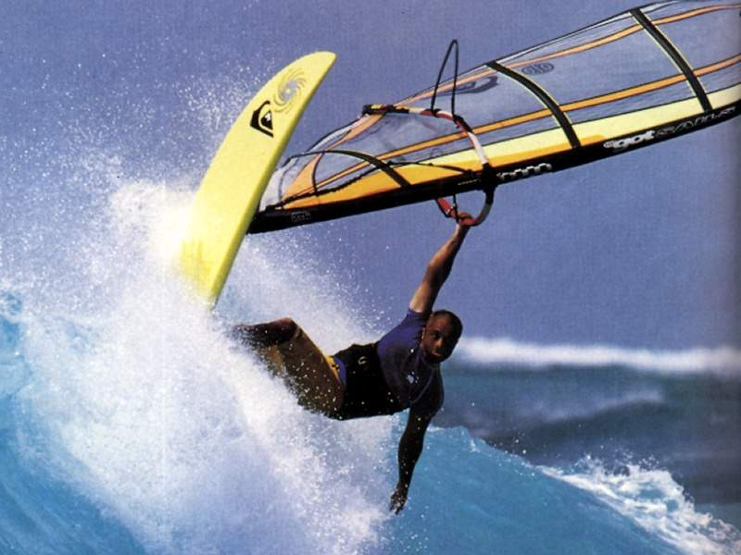
Selon l'historien du sport Georges Vigarello, le développement de la pratique sportive au sein de la société de consommation a encouragé le renouvellement des disciplines, «provoquant l'apparition d'une quarantaine de "sports" depuis 1970, parmi lesquels le triathlon, le VTT, le parapente, le funboard, le monoski ou le surf des neiges…»
Cette profusion de compétitions, de résultats et d'images fait le bonheur des diffuseurs. Les télévisions peuvent ainsi choisir de privilégier telle ou telle discipline en fonction de la demande de leur public, du coût d'achat des images et des retombées qu'ils peuvent en espérer. Et le nombre de sports est si important que chaque chaîne à toutes les chances d'obtenir satisfaction. Et quand il n'existe plus de compétitions libres de droits dans une discipline très demandée, les instances dirigeantes n'hésitent pas à créer de toutes pièces de nouvelles épreuves. L'exemple le plus marquant est le Championnat du monde des clubs de football inauguré en janvier 2000, dont la création obéit plus à des enjeux financiers qu'à une réelle motivation sportive.

Les liens entre médias et grands clubs

Pour éviter d’avoir à subir l’inflation des droits télévisés, les grands groupes audiovisuels tentent de trouver de nouvelles solutions pour acquérir des images à moindre coût. Suivant l’exemple de certains diffuseurs italiens, allemands et britanniques, la chaîne cryptée Canal+ est devenu propriétaire du club de football du Paris Saint-Germain, M6 possède une participation dans le club des Girondins de Bordeaux, tandis que le groupe Pathé a des relations étroites avec Lyon. Les chaînes bénéficient ainsi d'images exclusives (interviews, entraînements, matches amicaux) et peu coûteuses afin d'alimenter leurs programmes.
Certains clubs de football vont même jusqu'à créer leur propre chaîne de télévision. Ce concept, inventé par le club anglais de Middlesborough en 1995, a depuis été repris par l'ensemble des grands clubs européens, dont l'Olympique de Marseille. Posséder sa chaîne augmente la valeur d'un club lors de sa revente ou de son introduction en Bourse, car ce sont les images qui font la richesse d'un club (plus de 40 % des revenus des clubs français de D1 proviennent de la télévision).
Cette lutte entre les grands groupes a d'autant moins de chances de s'atténuer que l'apparition d'un nouveau média, Internet, a aiguisé les appétits. Selon une étude du magazine Screen Digest, les sites consacrés au sport seront les plus lucratifs d'ici à 2005. Certains n'hésitent pas à acheter aujourd'hui (avant que les coûts ne s'envolent) des droits que seule la technologie de demain permettra d'exploiter sur Internet. BskyB, propriété du magnat de la presse Rupert Murdoch, a ainsi acheté pour 375 millions d’euros le droit d'exploiter sur Internet les images du championnat anglais dont il possède déjà l'exclusivité télévisuelle.

3. L ERE DU SPORT BUSINESS

L'arrivée massive de l'argent dans le sport a eu pour conséquence de modifier les rapports de force entre les différentes parties prenantes que sont les clubs, les organisateurs et les fédérations. Certains champions ont tiré parti de cette situation pour devenir de véritables stars, tandis que les spécialistes du droit sportif et commercial prennent de plus en plus d'importance. L'argent du sport attise toutes les convoitises, et notamment celles d'agents très troubles qui se livrent à de véritables trafics d’hommes.

Les luttes de pouvoir

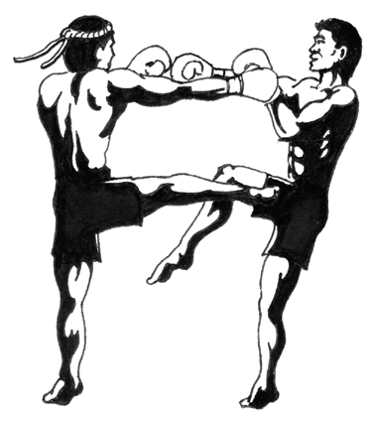
En 2001, pas moins de quatre fédérations internationales attribuent des titres mondiaux dans les 15 catégories de boxe. Les rencontres sont multipliées d’autant, pour le plus grand bonheur des agents et des organisateurs. Et tant pis si tous les combats ne sont pas de qualité et si le public a du mal à s'y retrouver parmi les différents champions. La boxe constitue néanmoins une exception dans un univers où les fédérations sportives contrôlent leur discipline. De nombreux signaux indiquent cependant que d'autres sports sont prêts à multiplier les fédérations.

En avril 2000, la Fédération internationale de l'automobile (FIA) est entrée en conflit avec la Commission de Bruxelles à propos de la gestion des droits télévisés de la formule 1. La loi européenne anti-tabac la privant de la source importante de revenus que représentent les fabricants de cigarettes, la FIA, avec à sa tête Max Mosley, avocat de formation, menace de n’organiser que trois courses du championnat du monde de formule 1 en Europe, dont deux hors Union européenne (Hongrie et Monaco), et de mettre sur place, en «compensation», un championnat au rabais au sein de l'UE.

Si la FIA en est pour l’instant au stade des menaces, les plus grands clubs européens de basket-ball les ont, eux, mises à exécution en l’an 2000 en organisant une compétition «pirate», l’Euroligue, venue concurrencer la compétition phare de la Fédération européenne de basket-ball, la Suproligue (ex-Coupe des clubs champions). Les clubs de l'Euroligue disputent une compétition bien mieux dotée que sa concurrente grâce à la revente des droits à des télévisions privées, et surtout, les clubs fondateurs sont assurés de disputer au moins cinq saisons sans la «contrainte» de gagner leur place grâce à un bon résultat dans leurs championnats nationaux respectifs.

En football, le «G 14» (Groupe des 14 plus grands clubs européens) a menacé de faire sécession en 1998. Ils sont finalement restés dans le giron de l'UEFA qui, en «contrepartie», a assoupli les règles de qualification pour la prestigieuse et très rémunératrice Champion's League (ex-Coupe des clubs champions).

Des pratiques illégales

Apparus dans le football au cours des années 1960, les agents de joueurs sont aujourd'hui incontournables. Théoriquement, leur rôle est de trouver des clubs pour les sportifs dont ils ont la charge, et surtout de négocier leur salaire ainsi que les diverses primes à la signature. Pour moraliser cette profession, l'UEFA a publié au début des années 1990 une liste d'agents assermentés. Il était temps, car de nombreux abus avaient été commis : certains agents indélicats promettaient des contrats à de jeunes joueurs africains ou sud-américains en échange de clauses d'exclusivité, et les faisaient alors entrer clandestinement en Europe avec l’espoir de leur trouver un club et de régulariser ultérieurement leur situation.

Le ministère de la Jeunesse et des Sports a réalisé à la fin de 1999 une enquête pour mesurer l'ampleur du phénomène en France. Les conclusions de ce rapport interne sont inquiétantes, dans la mesure où seulement 10 % des jeunes testés par les clubs français signent un contrat. Sur les 90 % restants, certains se débrouillent seul pour rentrer chez eux car leur «agent» a disparu avec l'argent du billet de retour, quand ils ne deviennent pas tout simplement des clandestins.

Depuis l'été 2000, un nouveau scandale ébranle le sport européen. Pour profiter des effets de l'arrêt Bosman, qui permet à un club de recruter autant de citoyens de l'UE qu'il le désire, certains joueurs de football exhibent des passeports européens qui, quand ils ne sont pas de complaisance, sont parfois des faux. Ces dérives semblent toucher en priorité le football, car c'est le sport où les sommes mises en jeu sont les plus importantes, mais d'autres disciplines ne sont pas à l'abri. De nombreux passeports de complaisance circulent également dans le basket-ball européen, en Grèce notamment.

LES DEFIS DU SPORT

- Montre que l’image du sport a évolué au fil des siècles : 6pts

Avec le cirque Maxime, ……………………………………………………………………
ensuite, avec l’utilisation du Colisée les différentes compétitions ……………………
……………………………………………………………………………………………….
Après la Révolution française, ……………………………………………………………
Dans la première moitié du XIXe siècle, ………………………………………………..
……………………………………………………………………………………………….
A la fin du XIXe siècle, …………………………………………………………………….
Enfin, la naissance des congés payés …………………………………………………..

- Que veut dire l’expression « panem et circences » ? 1pt

…………………………………………………………………………………………………

- Que dénonce Juvénal en utilisant cette expression ? 1pt

………………………………………………………………………………………………………………………………………………………………………………………………………..

- Explique que la politique a utilisé le sport à ses fins au Moyen-Age mais aussi au XXe siècle. 3pts

……………………………………………………………………………………………………………………………………………………………………………………………………………………………………………………………………………………………………………………………………………………………………………………………………………………

- A l’inverse, donne trois exemples qui montrent que le sport a été utilisé pour dénoncer des situations politiques. 3pts

…………………………………………………………………………………………………………………………………………………………………………………………………………………………………………………………………………………………………………………………………………………………………………………………………………………………………………………………………………………………………………………………

- Quel impact a la télévision sur les compétitions sportives ? 4pts

1)………………………………………………………………………………………………………………………………………………………………………………………………………2)………………………………………………………………………………………………………………………………………………………………………………………………………3)………………………………………………………………………………………………………………………………………………………………………………………………………4)………………………………………………………………………………………………………………………………………………………………………………………………………
- Quelle relation y a-t-il entre le sport et l’argent ? 2pts

………………………………………………………………………………………………………………………………………………………………………………………………………………………………………………………………………………………………………………

- Explique ce que tu viens de dire par l‘exemple de la FIA. 2pts

……………………………………………………………………………………………………………………………………………………………………………………………………………………………………………………………………………………………………………………………………………………………………………………………………………………

- L’apparition d’agent pour défendre les droits des sportifs est-elle une bonne chose ? Explique clairement. 3pts

…………………………………………………………………………………………………………………………………………………………………………………………………………………………………………………………………………………………………………………………………………………………………………………………………………………………………………………………………………………………………………………………

- Qu’est-ce que « l’arrêt Bosman » ? 1pt

…………………………………………………………………………………………………………………………………………………………………………………………………………

- Les salaires versés aux sportifs de haut niveau sont-ils mérités ? Donne ton avis en le défendant à l’aide d’arguments précis et d’exemples. 4pts

…………………………………………………………………………………………………………………………………………………………………………………………………………………………………………………………………………………………………………………………………………………………………………………………………………………………………………………………………………………………………………………………………………………………………………………………………………………………………………………………………………………………………………………………………………………………………………………………………………………………………………

NOM | CLASSE |  | /30

